- TẬP HUẤN CÁN BỘ CHI ĐOÀN – CHUYÊN ĐỀ: NGHIỆP VỤ QUẢN LÝ ĐOÀN VIÊN

Chiều ngày 07/3/2026, tại phòng nghe nhìn Trường THPT Cần Đước, Đoàn trường đã tổ chức buổi tập huấn cán bộ Chi đoàn các lớp với chuyên đề “Nghiệp vụ quản lý đoàn viên”.
Buổi tập huấn nhằm trang bị cho đội ngũ BCH các Chi đoàn những kiến thức, kỹ năng cần thiết trong công tác quản lý đoàn viên, cập nhật các quy trình, nghiệp vụ trong công tác Đoàn, góp phần nâng cao hiệu quả hoạt động của Chi đoàn trong nhà trường.
Thông qua buổi tập huấn, các cán bộ Chi đoàn đã được hướng dẫn cụ thể về quản lý hồ sơ đoàn viên, quy trình cập nhật thông tin đoàn viên, xét rèn luyện đoàn viên đồng thời trao đổi, thảo luận những khó khăn, vướng mắc trong quá trình triển khai tại Chi đoàn.
Buổi tập huấn không chỉ giúp nâng cao năng lực nghiệp vụ cho cán bộ Đoàn, mà còn góp phần xây dựng tổ chức Đoàn ngày càng vững mạnh, hoạt động hiệu quả trong nhà trường.
Một số hình ảnh của buổi tập huấn:
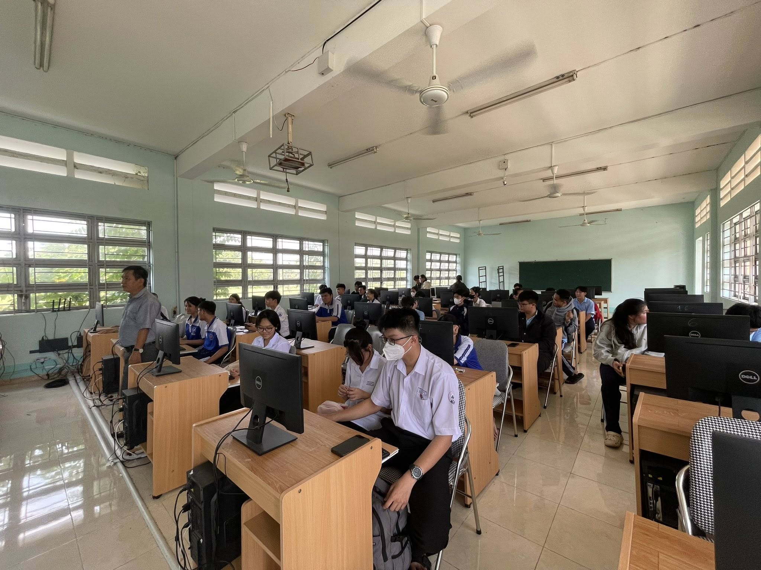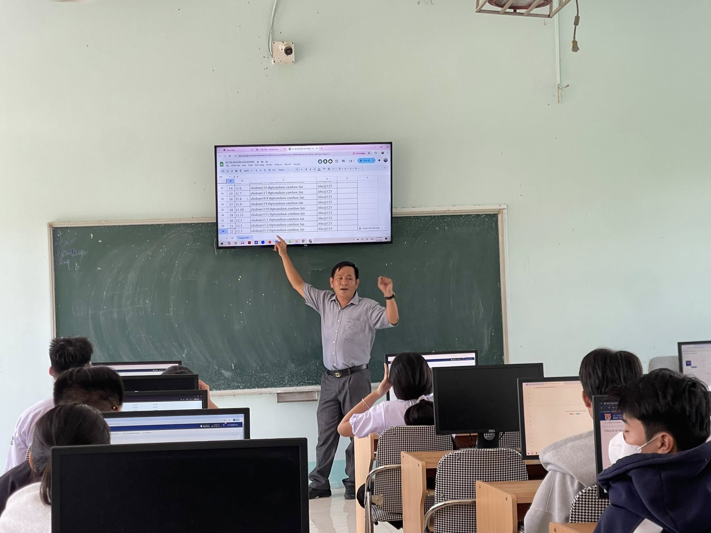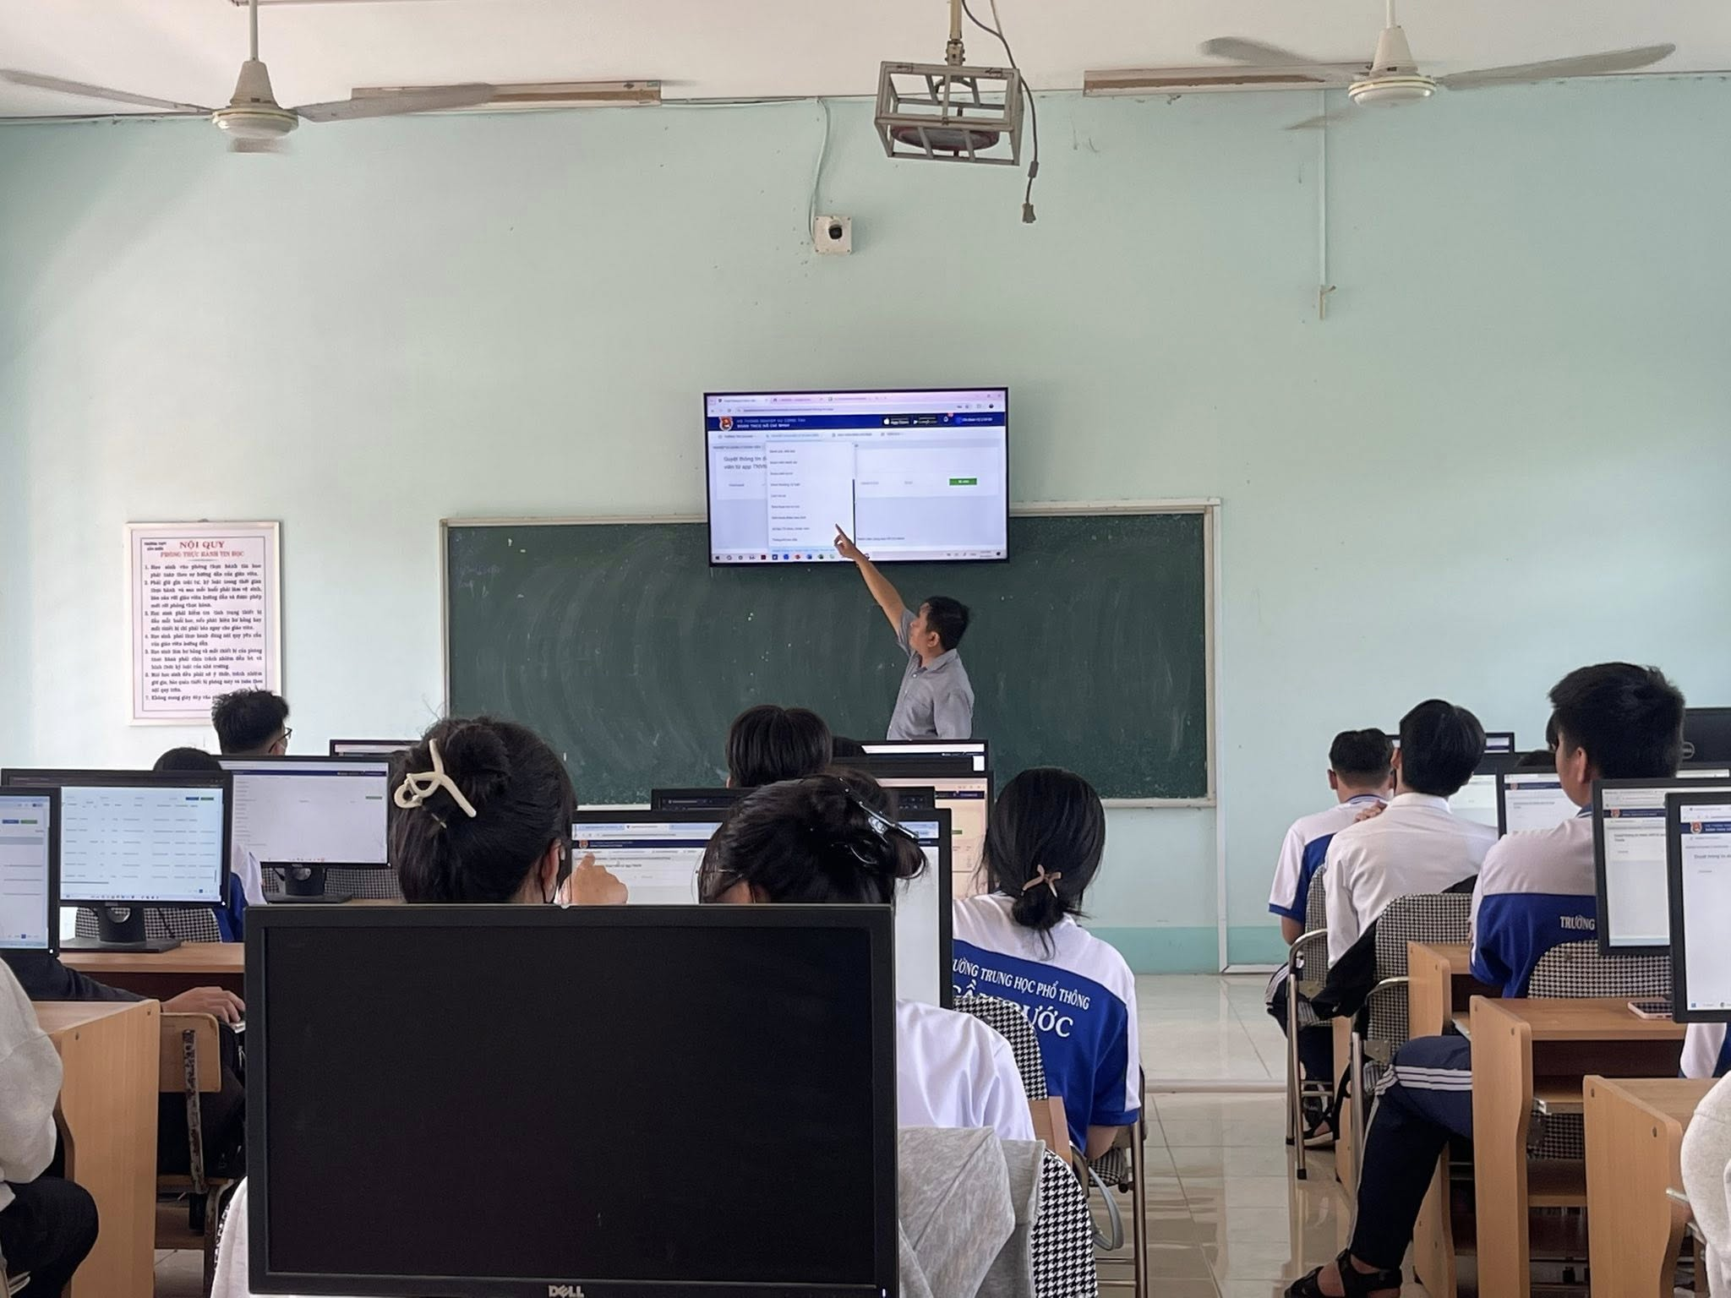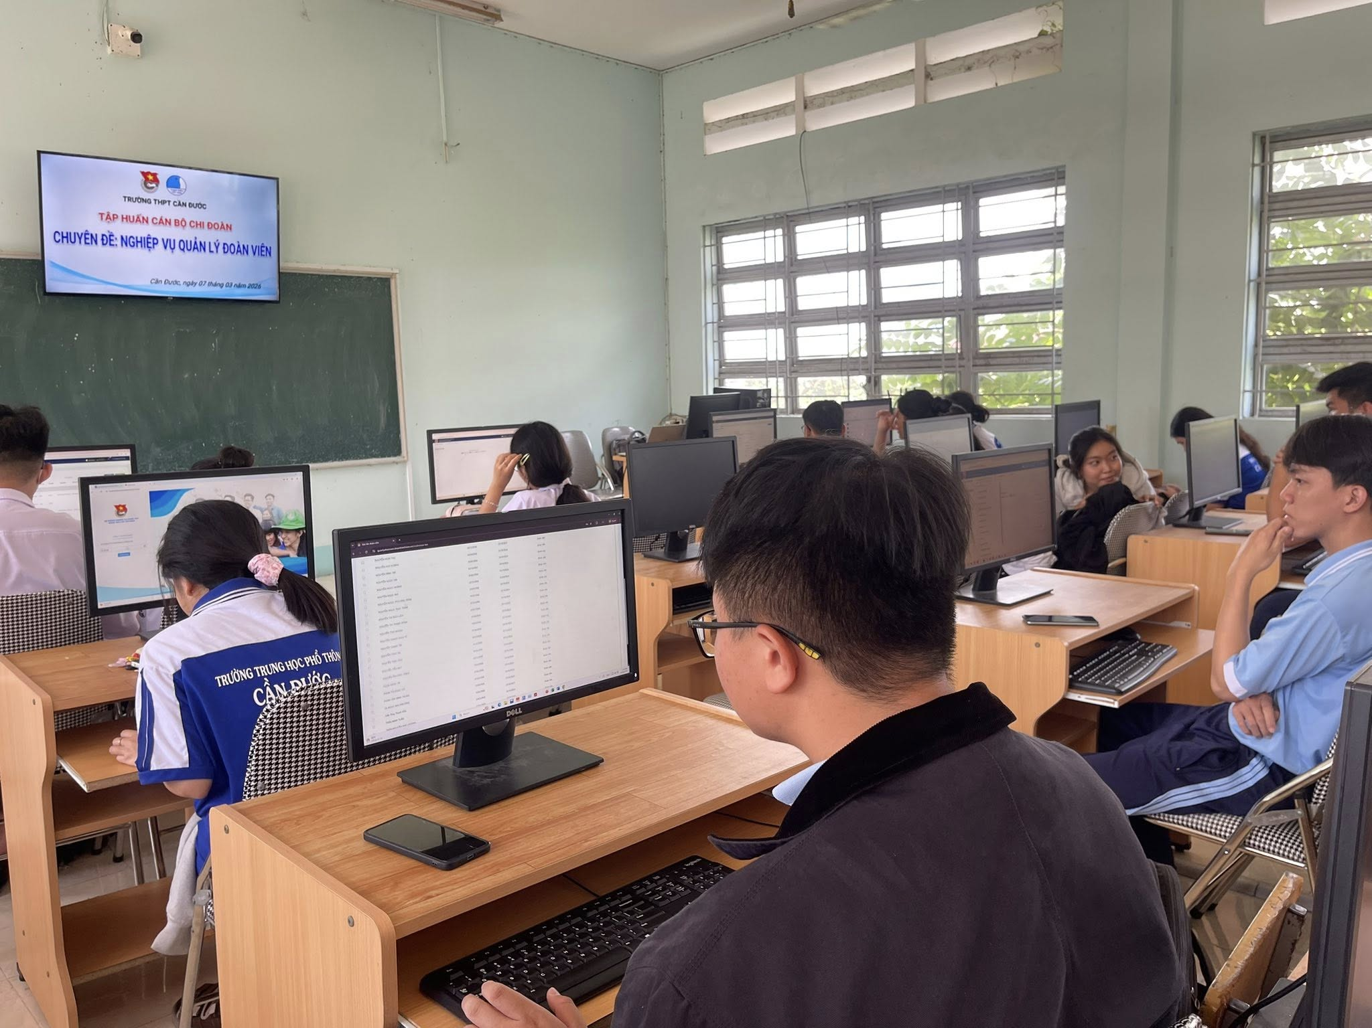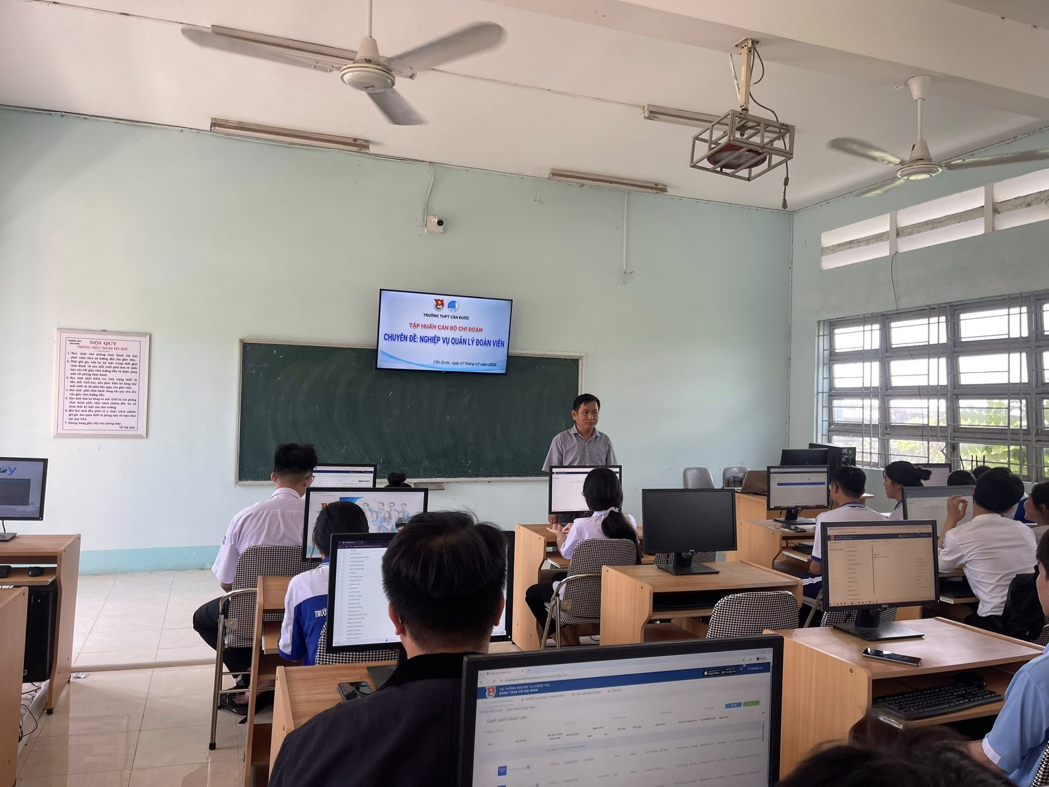

Thuý Quyên

